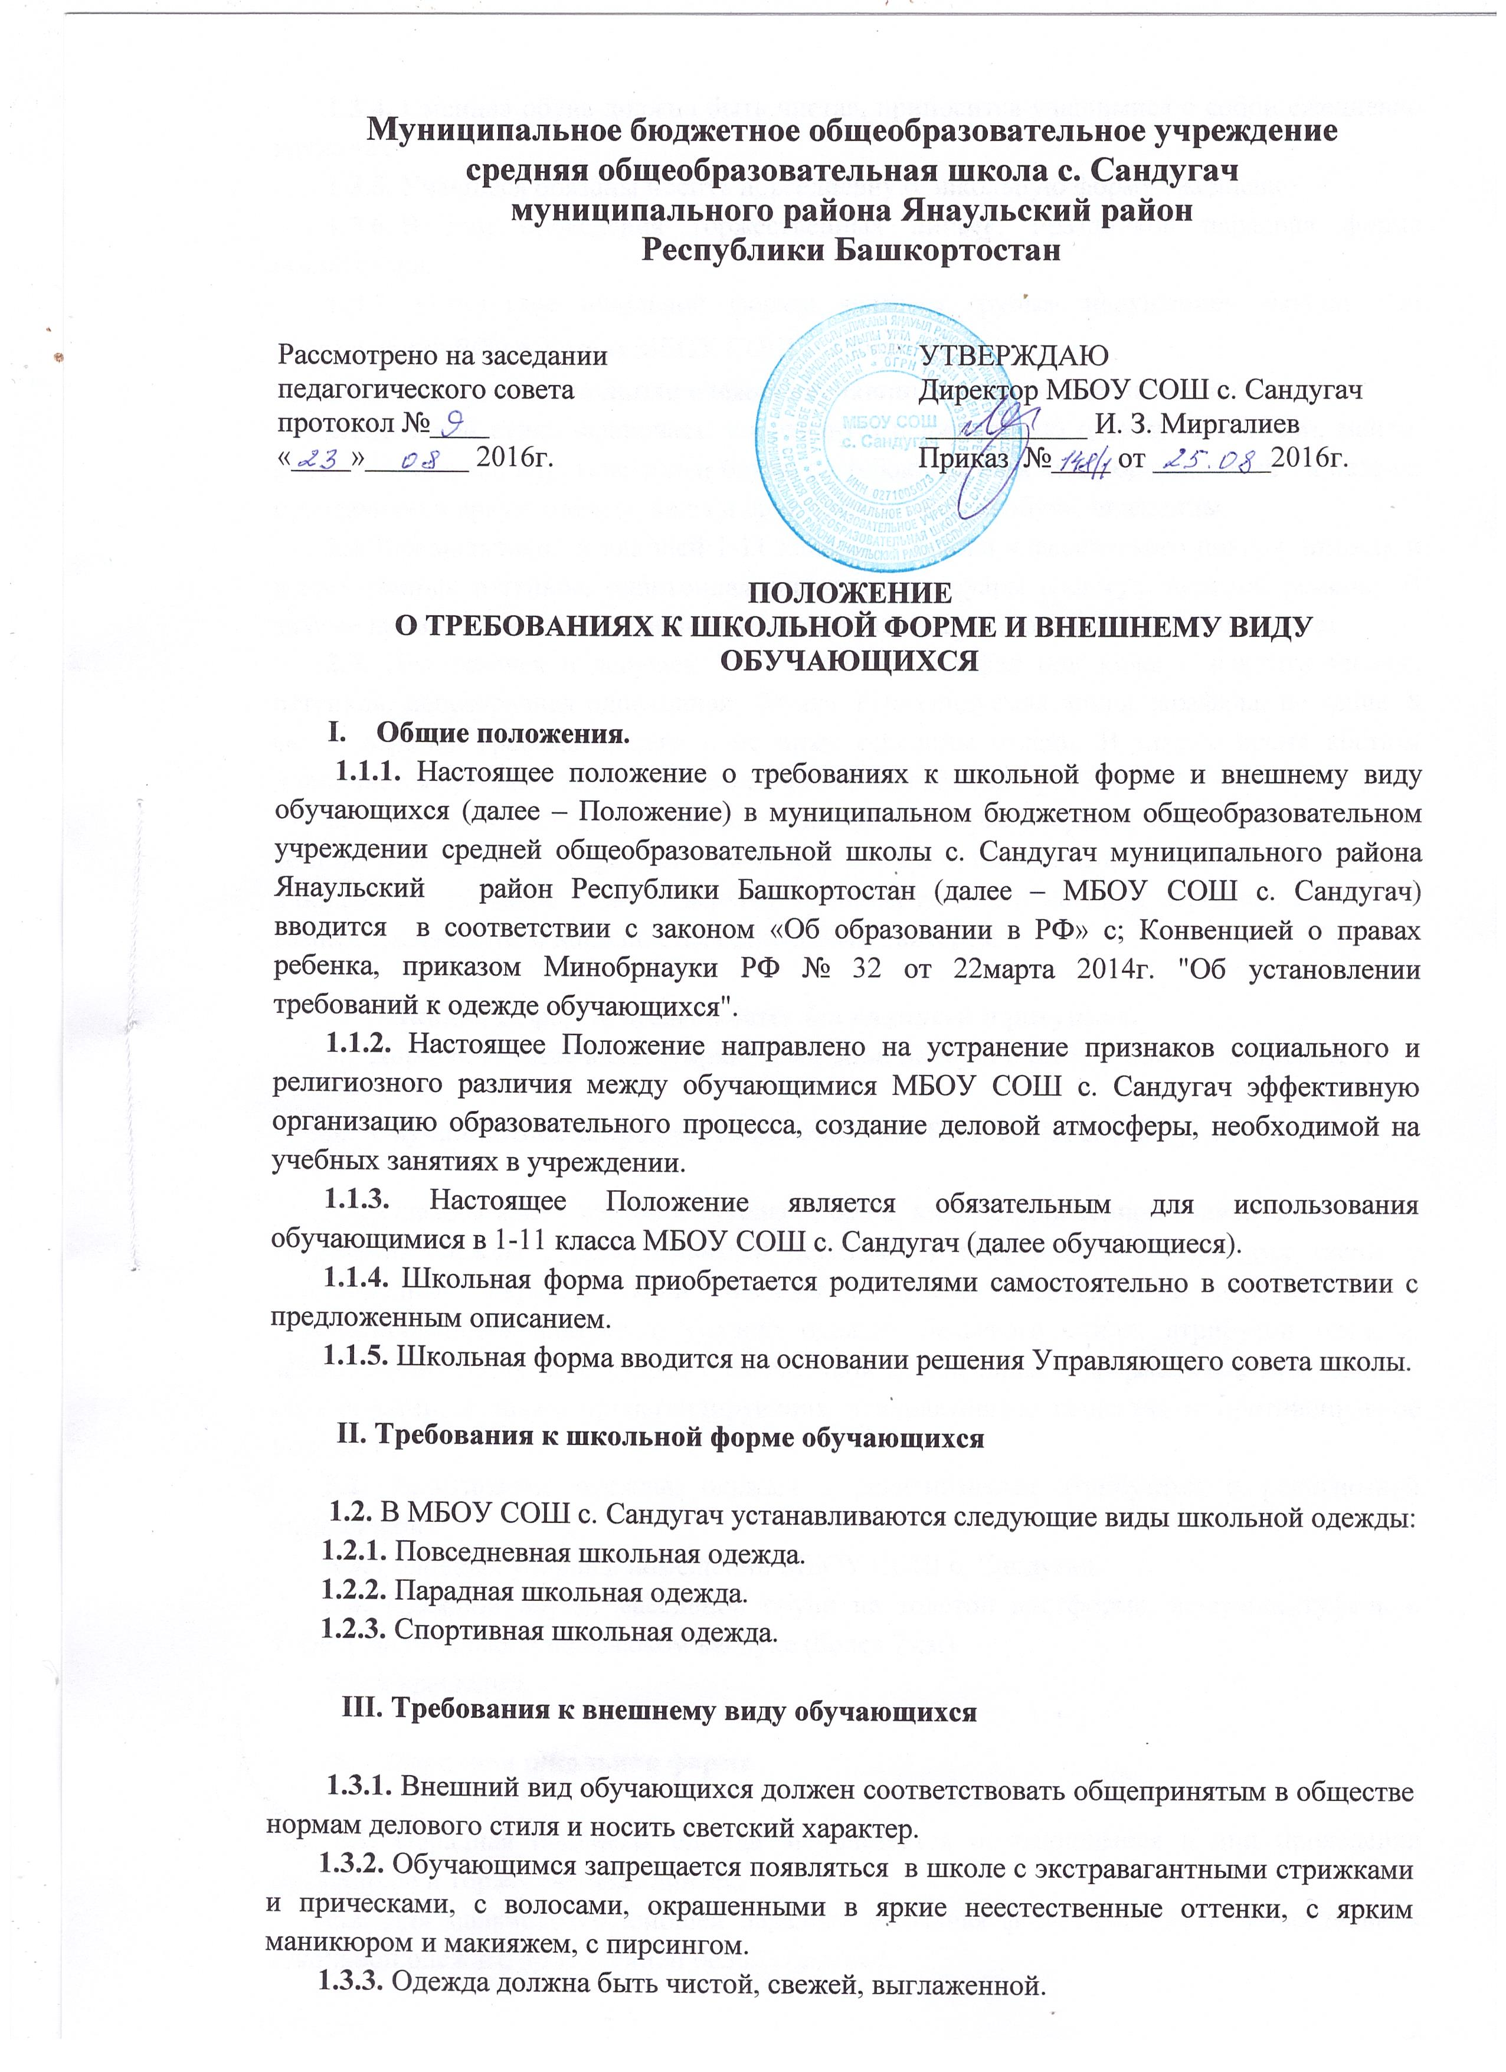1.3.4. Сменная обувь должна быть чистая, приносится учащимися с собой ежедневно в пакетах.
1.3.5. Учащиеся обязаны носить повседневную школьную форму ежедневно.
1.3.6. В дни проведения торжественных линеек, праздников парадная форма обязательна.
1.3.7. Отсутствие школьной формы является грубым нарушением Закона «Об образованиив РФ» и Устава МБОУ СОШ с. Сандугач.
2.Повседневная школьная одежда обучающихся включает деловой стиль.
2.1.Деловой стиль исключает: спортивную и джинсовую одежду, толстовки, майки, футболки, шорты, короткие топы, блузы с глубокими вырезами, брюки, юбки на бедрах, прозрачную и яркую одежду, кеды и другую спортивную обувь, шлепанцы.
2.2 Для мальчиков и юношей 1-11 классов - брюки классического покроя, пиджак и жилет тёмных оттенков, однотонная сорочка, аксессуары (галстук, поясной ремень). В зимнее время костюм может дополнять однотонный трикотажный свитер или жилет.
2.3. Для девочек и девушек 1-9 классов — сарафан или юбка с жакетом тёмных оттенков, непрозрачная однотонная блузка. Рекомендуемая длина сарафана: не выше 8 см от верхней границы колена и не ниже середины голени. В зимнее время костюм дополняется брюками тёмных оттенков и однотонным свитером.
2.4. Для девушек 10-11 классов — костюм-четверка (пиджак, жилет, юбка, брюки) тёмных оттенков, непрозрачная однотонная блузка (длиной ниже талии). Рекомендуемая длина юбок: не выше 8 см от верхней границы колена и не ниже середины голени. В зимнее время костюм дополняется однотонным свитером.

3. Школьная форма должна быть без надписей и рисунков.
4. Дорогостоящие аксессуары, телефоны, плееры в школу носить запрещается

5. Обучающимся запрещается ношение в МБОУ СОШ с. Сандугач

5.1. Одежды ярких цветов и оттенков; брюк, юбок с заниженной талией и высокими разрезами; одежды с декоративными деталями в виде заплат, с порывами ткани, с неоднородным окрасом ткани; одежды с яркими надписями и изображениями; декольтированных платьев и блузок; одежды бельевого стиля; атрибутов одежды, закрывающих лицо; аксессуаров с символикой асоциальных неформальных молодежных объединений, а также пропагандирующих психоактивные вещества и противоправное поведение.
5.2. Религиозные одежды, одежды с религиозными атрибутами и религиозной символикой.
5.3. Головных уборов в помещении МБОУ СОШ с. Сандугач.
5.4. Пляжной обуви, массивной обуви на толстой платформе, вечерних туфель и туфель на шпильке и на высоком каблуке (более 7 см).
5.5. Украшений.

6. Парадная школьная форма

6.1. Парадная школьная одежда используется обучающимися в дни проведения праздников и торжественных линеек.
6.2. Для мальчиков и юношей парадная школьная форма состоит из повседневной школьной одежды, дополненной белой сорочкой.
6.3. Для девочек и девушек парадная школьная форма состоит из повседневной школьной одежды, дополненной белой не прозрачной блузкой (длиной ниже талии).

7. Спортивная школьная форма

7.1. Спортивная школьная форма должна соответствовать погоде и месту проведения физкультурных занятий.
7.2. Спортивная школьная одежда обучающихся включает футболку, спортивные брюки, спортивный костюм, кеды или кроссовки с не скользкой подошвой.
7.3. Для занятий на улице в зимней период спортивная форма дополняется легкой, теплой, не стесняющей движений одеждой, шерстяными носками, перчатками или варежками.
7.4. Спортивная форма в дни уроков физической культуры приносится с собой.

